COIRAG

Confederazione di Organizzazioni Italiane per la Ricerca Analitica sui Gruppi

Giornate di Studio “Franco Fasolo” 2014
Fiesole, 4-5-6 aprile 2014 - Centro Studi CISL

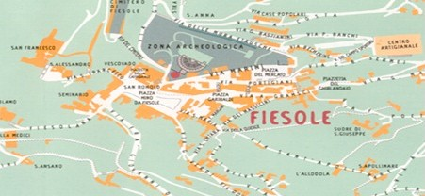“Andar per Gruppi” … ancora, insieme
Ripensare e ricostruire la COIRAG

Forma e ragioni di un legame rinnovato
e ipotesi su un nuovo assetto societario

La COIRAG nacque nel 1982, come Confederazione di carattere scientifico avente lo scopo di favorire la ricerca analitica sui gruppi, attraverso la collaborazione e il confronto tra le diverse Organizzazioni Componenti (OC). Da tale collaborazione, fino alla prima metà degli anni ’90, presero vita molti convegni e attive discussioni su modelli, esperienze e ricerche.

Dalla seconda metà degli anni ’90 la gestione della Scuola di Psicoterapia della COIRAG, fondata nel 1993, ha fortemente assorbito la maggior parte delle energie, con sempre maggiore sovraccarico per i molti Soci delle OC che vi lavoravano, ma favorendo anche alcuni forse inevitabili conflitti, sia in COIRAG che all’interno delle OC stesse, oltre ad una sempre minore possibilità di investimento sugli scopi scientifici originari della COIRAG.

Con la infausta conseguenza, tra l'altro, anche di un progressivo inaridimento del dibattito scientifico, nonché di un allontanamento dalla COIRAG dei Soci delle OC non direttamente coinvolti o interessati alla Scuola, forse anche per la mancanza in COIRAG di un assetto societario forte, che desse risalto a tutte le componenti, gruppali e anche individuali, oltre che di "luoghi" e "momenti" comuni, dedicati all'incontro e al confronto scientifico tra tutte queste componenti.

La fondazione nel 1997 del Centro Studi e Ricerche COIRAG (CSR), la creazione nel 1999 delle Rivista “Gruppi”, l’introduzione, nel 2003, del nuovo Statuto e l’istituzione nel 2004 dell’Agenzia per la Formazione e la Promozione della COIRAG sono stati tutti tentativi costruire altri “spazi comuni” di possibile condivisione e collaborazione, oltre alla Scuola, per recuperare il dibattito e il lavoro condiviso, la ricerca e la produzione scientifica.

Ma l’investimento in tutti questi nuovi “oggetti comuni” non è riuscito in pieno a rimobilitare e fluidificare le energie fin troppo attratte e/o “distratte” dalla Scuola, la quale tra l’altro, forse anche perché è sempre mancata in COIRAG una vera e propria “idea di unità”, che valorizzasse le differenze, ma all’interno di un progetto associativo comune, è diventata purtroppo anche teatro di divisioni e accese contrattazioni e contrapposizioni tra le OC.

E forse anche per questo non si è mai costituita una vera e propria “area di appartenenza” COIRAG, che potesse anche attrarre e accogliere al suo interno, oltre ai Soci Individuali, anche le centinaia e centinaia dei Diplomati in ventanni dalla Scuola, per garantire loro una “casa culturale comune” ed un luogo di ulteriore crescita personale e professionale.

Nonostante quindi la indiscutibile ricchezza del percorso che ci ha visto camminare insieme in COIRAG e l’enorme patrimonio costituito dal lavoro scientifico e formativo condiviso in 32 anni di storia COIRAG, sia nella COIRAG che dentro le OC si rileva, sempre più grave e permeante, una sofferenza ed uno sfilacciamento del legame sociale.

A tutto questo negli ultimi anni si sono aggiunte poi le problematiche e le trasformazioni determinate da una parte dai cambiamenti nella sfera del sociale e del lavoro (in questa strana era di ambigua compresenza di opposte tendenze alla globalizzazione e alla neotribalizzazione), dall’altra soprattutto dalla crisi economica. Una situazione “liquida” che sta anche radicalmente modificando le modalità di espressione, di identità e appartenenza, ma anche le modalità relative al confronto o al conflitto generazionale, con le conseguenze che tutto questo comporta anche sul trasferimento delle conoscenze e delle competenze.

Come rilanciare la discussione, la ricerca e il dibattito scientifico in COIRAG? all'interno di quale tipo di rinnovato assetto societario? e come coinvolgere in tutto questo anche le diverse generazioni di Allievi e Diplomati COIRAG? come non disperdere il lavoro, da molti di noi strenuamente fatto, per favorire la loro formazione? come dare anche ai nostri Colleghi più giovani una possibilità di appartenenza e rappresentanza in COIRAG?

E’ necessaria una trasformazione evolutiva dell'assetto associativo della COIRAG, che per alcuni potrebbe anche basarsi su un tentativo di “ritorno al passato”, ovvero su una sorta di “ritorno alle origini” o di reductio ad minimum (forse anche per l’idea di poter in questo modo contenere o evitare i conflitti) … mentre per altri dovrebbe basarsi piuttosto su un costruttivo “ritorno (a guardare) al futuro”, ovvero sulla graduale transizione verso un diverso tipo di “patto sociale” della COIRAG, che molti intravedono in un passaggio dall’attuale assetto di tipo confederativo (tendenzialmente oligarchico) ad un nuovo assetto di tipo federativo (auspicabilmente più democratico), comprendente, oltre ai Soci Individuali, anche una adeguata presenza e rappresentanza dei giovani Diplomati.

Un nuovo assetto, da costruire insieme, che ricompatti e ricolleghi "le parti e il tutto", attraverso un rinnovato e condiviso "legame associativo”, a partire da un ritrovato desiderio di stare e operare insieme, da un rinnovato confronto scientifico, una rinnovata cura e

promozione degli "oggetti comuni", rilanciando anche una "comune area di appartenenza" per tutti i "soggetti COIRAG" (OC, Soci individuali, Scuola, Docenti, Diplomati ecc)

Di tutto questo parleremo a lungo a Fiesole, nelle Giornate di Studio COIRAG 2014, con i rappresentanti storici di tutte le componenti della COIRAG, ma anche e soprattutto dando voce ai più giovani e inoltre beneficiando del parere di un esperto di problematiche riguardanti identità, appartenenza e rappresentanza, il Prof Marco Almagisti.

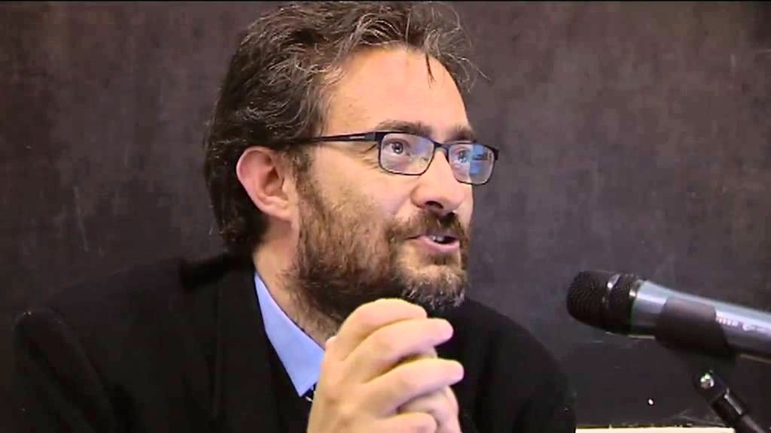Marco Almagisti è Docente di Scienza Politica presso l’Università di Padova e insegna anche “Topics in Italian and European Politics presso il Boston University Study Abroad della stessa città. Dal 2001 è membro della Società Italiana di Scienza Politica (SISP), dal 2006 è membro della Società per lo Studio della Diffusione della Democrazia (SSDD) e dal 2007 è membro della Società Italiana di Studi Elettorali (SISE).
I suoi principali interessi di ricerca riguardano la teoria empirica della democrazia, l’analisi del capitale sociale e della cultura politica, il ruolo dei partiti e dei gruppi di pressione e lo studio del sistema politico italiano in ottica diacronica.
“Il tema del capitale sociale in particolare, insieme a quello della rappresentanza, adeguatamente adattati alla scala propria dei fenomeni che interessano la vita associativa della COIRAG, possono costituire utile spunto di riflessione per le future evoluzioni di quest'ultima, impegnata a preservare e tramandare un complesso patrimonio di conoscenze ed investimenti affettivi, assumendo forme nuove, più consone alle sfide del presente, sempre salvaguardando la possibilità per ciascuno di riconoscersi ed identificarsi in un elemento istituzionale comune, pur nel rispetto delle singolarità personali e locali”.

- Venerdì 4 aprile - pomeriggio

ore 18:00-20:00 - ASSOCIAZIONE, OGGI -

- l’Identità, il legame sociale e la rappresentanza nel mondo attuale

Introduce: Marco Longo (Presidente COIRAG) Relatore: Prof Marco Almagisti (Università di Padova) Discussant: Angelo Silvestri (Presidente ASVEGRA)

Temi:
- identità, appartenenza e rappresentanza al giorno d’oggi
- il legame sociale nel mondo della globalizzazione e dei nuovi tribalismi
- il trasferimento culturale (ideale e reale) tra le generazioni

ore 20:30 - Serata Sociale

- Sabato 5 aprile - mattina

ore 09:00 - SITUAZIONE COIRAG -

Le ragioni e le ipotesi di un possibile cambiamento in COIRAG
a cura del Presidente COIRAG

ore 09:30-13:00 - RI-FONDAZIONE COIRAG -

Il desiderio, le opportunità, i problemi, i vantaggi di “(re)stare insieme”

La generazione e la generatività dei Soggetti Fondatori: le OC L’identità COIRAG originaria, legata ai miti fondativi e/o ai modelli
Quali pensieri, quali proposte, quali prospettive, per le OC e per la COIRAG

ore 09:30-11:00 - Discussione in Acquario con i Presidenti OC
Conduttore: Claudio Merlo (Past-President COIRAG)

Temi:
- dalla fondazione all’attualità delle OC e della COIRAG
- posizioni, proposte, perplessità, prospettive nelle e delle OC
- stare insieme per confrontarsi e costruire un nuovo assetto associativo

ore 11:00-11:30 - Pausa

ore 11:30-13:00 - Discussione in Plenaria
Conduttore e Conclusioni: Raffaele Barone (VicePresidente COIRAG)

ore 13:00 - Pausa Pranzo

- Sabato 5 aprile - pomeriggio

ore 14:30-16:00 - TRAS-FORMAZIONE COIRAG -

- Far convergere metodi per trasferire competenze e modelli aggiornati

La nuova generazione e il futuro della COIRAG
La nuova identità COIRAG nata dal lavoro e dalla formazione nella Scuola COIRAG

ore 14:30-16:00 - Discussione in Acquario con Direttori e Diplomati COIRAG
Conduttore: Laura Scotti (Già-Preside Scuola COIRAG)

Temi:
- le risonanze nella COIRAG del lavoro fatto nella Scuola
- nuovo senso di appartenenza nato nella Scuola
- l’identità e le competenze acquisite con la formazione
- le sfide della professione dello psicoterapeuta oggi

ore 16:00-16:30 - Pausa

ore 16:30-18:00 - Discussione in plenaria
Conduttore e Conclusioni: Silvana Koen (Preside Scuola COIRAG)

ore 20:30 - Serata Sociale

- Domenica 6 aprile - mattina

ore 9:00 - RIFLESSIONE -

la notte porta consiglio? report del sabato e introduzione alla domenica
a cura del Presidente COIRAG e dei reporters

ore 09:30 - 13:00 - EVOLUZIONE COIRAG -

Le ipotesi di rinnovate identità, appartenenza e rappresentanza in COIRAG

ore 09:30 - 11:00 - Discussione in plenaria
Conduttore: Nicoletta Livelli (Coordinatore del CoCe COIRAG)

Temi:
- discussione sulle possibili ipotesi di cambiamento dell’assetto istituzionale
- la rivalorizzazione dei Luoghi e degli Oggetti Comuni COIRAG e il superamento di una “COIRAG Senza Qualità”
- le Specificità particolari delle diverse componenti della COIRAG
- identità, appartenenza e rappresentanza … una “Azione Parallela” in COIRAG

ore 11:00-11:30 - Pausa

ore 11:30-13:00 - Discussione e Conclusioni

- ipotesi di futura organizzazione e calendarizzazione delle sedi e delle modalità di lavoro sul cambiamento dell’assetto istituzionale
a cura del Presidente COIRAG

Le Giornate di Studio “Franco Fasolo” 2014 si terranno presso il Centro Studi “CISL Studium”, Via della Piazzuola 71, 50133 Firenze (055-5032111) www.centrostudi.cisl.it

La partecipazione alle Giornate è gratuita e aperta ai Soci della COIRAG, ai Soci delle singole OO.CC. della COIRAG, ai Diplomati della Scuola di Psicoterapia della COIRAG

Per la partecipazione alle Giornate rivolgersi alla Drssa Vincenza Guanciale, Segretario COIRAG, scrivendo all’indirizzo email segretario@coirag.org

Per la prenotazione alberghiera contattare direttamente il Centro Studi “CISL Studium”, telefonando al numero 055-5032111, citando la Convenzione COIRAG

I prezzi convenzionati COIRAG sono:

- camera singola con prima colazione € 44,00 a notte
- camera doppia con prima colazione € 35,00 a notte per persona
- camera doppia uso singola con prima colazione € 52 a notte
- 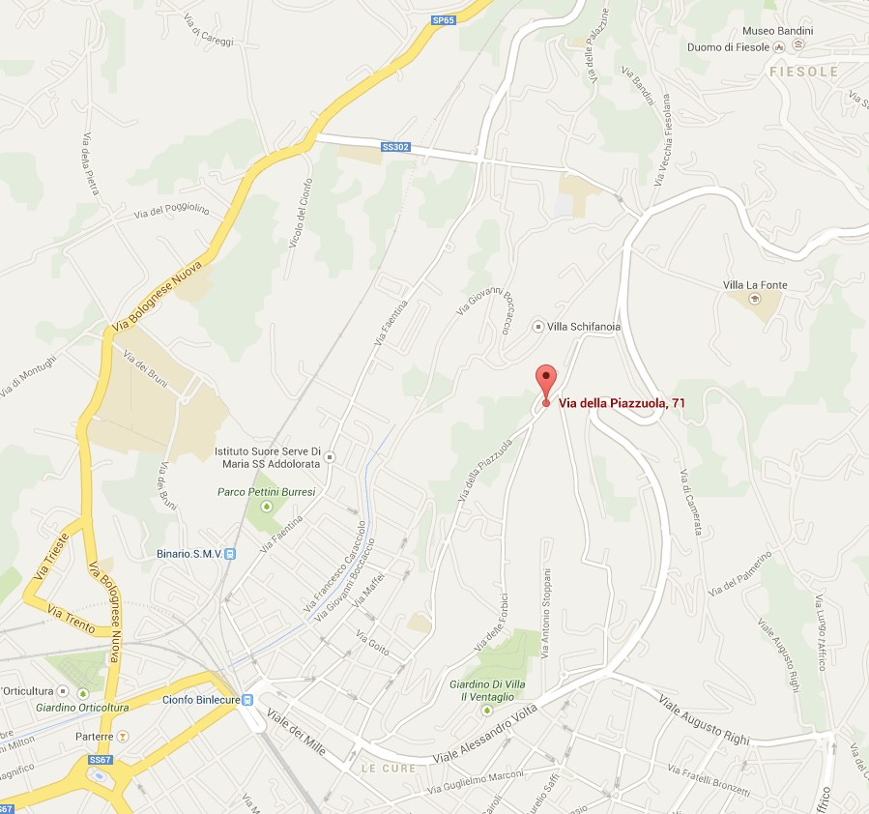pasto singolo al ristorante self service della struttura € 16,00

Tutte i prezzi si intendono comprensivi di IVA. Non è inclusa la Tassa Comunale di Soggiorno di €1,00 a notte per persona

Come raggiungere il Centro Studi “CISL Studium”:

Il Centro Studi si trova lungo la vecchia strada per Fiesole ed è raggiungibile dalla Stazione di S. Maria Novella col Bus n°7, fermata dell’Ospedale di Camerata

